КЛУБ ОТВЕТСТВЕННОГО РОДИТЕЛЬСТВА

Мамы и папы стремятся думать и заботиться о своем ребенке. Но каждый ли является ответственным родителем? Ведь доброта и забота – совсем не то же самое, что ответственность. Что же важно, когда ты – родитель? Легко ли быть ответственным родителем и что это такое?
Наверняка каждый родитель в какой-то момент жизни задается вопросом, насколько хорошо он исполняет свои родительские функции, сможет ли он сделать своих детей счастливыми. Этот вопрос порождает большое количество тревог и сомнений. Зачастую остается непонятным, что же должны делать мамы и папы, чтобы быть «хорошими».

ЧТО ТАКОЕ ОТВЕТСТВЕННОЕ РОДИТЕЛЬСТВО
В обществе существует мнение о том, что с ребенком обязательно надо дружить. Таким образом, понятие родительской ответственности часто подменяется понятиями доброго отношения, заботы и расположения к ребенку – это, несомненно, важные компоненты родительства, но недостаточные.
По мнению специалистов, ответственный родитель, в первую очередь, – зрелый человек, способный отвечать за свои поступки и за свою жизнь, ведь, если этого нет в отношении самого себя, как можно говорить об ответственности за маленького человека? Являясь зрелой личностью, человек в состоянии обеспечить себя работой, жильем и создать благоприятные условия для развития ребенка.
Итак, ответственное родительство это, прежде всего, сбалансированность разных сторон воспитания:
1. Коммуникативная сторона – это регулярное общение с ребенком. В условиях современного мира, полного опасностей и соблазнов, родитель должен быть всегда в курсе того, что происходит в жизни ребенка – его интересов и предпочтений, по возможности разделять их и иметь на него влияние.
2. Эмоциональная сторона – родитель должен быть готов не просто слушать ребенка и говорить с ним на важные темы, стараясь избегать оценок в суждениях и осуждения, но выступать в роли помощника и советчика, вызывать в ребенке ответную реакцию, давать ему возможность обсуждать проблемы и делиться своими переживаниями.
https://youtu.be/ITDfBGSZENY
3. Экономическая сторона – сейчас даже обучение в государственных образовательных структурах становится все более затратным. Поэтому родитель должен иметь возможность оплачивать обучение ребенка, обеспечить его необходимой одеждой, желательно, карманными деньгами.
4. Охранительная сторона – сохранение и укрепление здоровья ребенка, что в условиях современного российского общества становится очень актуальным и полностью ложится на плечи родителей;
https://youtu.be/MZBbTqCUNKs
5. Нормативная сторона – родителю необходимо выступать в роли эксперта, обладающего опытом общения с социальными институтами. Это означает, что ребенка надо учить следовать правилам, установленным обществом, в котором он живет.
6. Духовная сторона – способность привить ребенку базовые жизненные ценности, такие как семья, культура. Родители должны научить ребенка ценить свои жизнь и здоровье. Дети, как известно, сильно подвержены влиянию сверстников, информационных ресурсов и окружающих взрослых, будь то положительный или негативный опыт. Поэтому в детском возрасте особенно важно наличие рядом взрослых, которые хранят духовное наследие и в состоянии передавать его своим потомкам. Ведь, не имея собственного мнения и понятия о том, что есть зло, а что добро, не умея самостоятельно анализировать ситуацию и принимать решения, ребенок легко может стать объектом манипуляции.
https://youtu.be/dsJWTr1rXPs
ЗАДАЧИ ОТВЕТСТВЕННОГО РОДИТЕЛЬСТВА
Специалистами был проведен опрос, в ходе которого было выявлено, что сами родители важными задачами ответственного родителя считают:
- сохранение здоровья и жизни ребенка;
- материальное обеспечение – обеспечить ребенка одеждой, питанием, дать ему достойное образование;
- находить время для ребенка, уделять ему внимание, проводить досуг вместе.
Последнюю задачу родители обычно называют в последнюю очередь и не уделяют ей достаточного внимания, считая, что обеспечивая ребенка материально, они уже полноценно выполняют свою родительскую функцию. В ход идут объяснения, подкрепленные тем, что взрослые большую часть времени проводят на работе, стараясь обеспечить достойную жизнь своим детям, и на общение у них просто не остается ни сил, ни времени. Но необходимо помнить, что это крайне важная составляющая ответственного родительства, и часто для ребенка семейный поход в кино в разы ценнее покупки новой игрушки. Позже, в подростковом возрасте, отдаляясь от семьи, погружаясь в свои субкультуры, в объяснениях ребят проскальзывает обида на маму с папой, нередко они говорят о том, что «родители только и делали, что работали, рядом их не было, а сейчас они мне уже не нужны».
https://youtu.be/kTdXfbbLb7E

Кроме этого немаловажными задачами являются:
- Предупреждение родителями развития пагубных привычек у детей, путем развития духовного и нравственного компонентов, создавая доверительную обстановку в семье. Разговаривая про курение и алкоголь, очень важно не создавать «искусственный ажиотаж» вокруг этой темы, поощрять стремление ребенка делиться своими размышлениями на эту тему, знать, в какой компании он проводит свое свободное время.
- Умение оказать поддержку и защитить в сложных ситуациях. Дети очень уязвимы, они обладают подвижной нервной системой, впечатлительны и часто все воспринимают очень остро. Поэтому сложной в детском возрасте может быть любая ситуация, которая ребенка заставит переживать более интенсивные эмоции, чем обычно, даже если родителям кажется, что это сущий пустяк. Родители должны постараться избегать фразы «не стоит расстраиваться из-за такой мелочи», вместо этого стоит признать право ребенка на его чувства – будь то разочарование, злость, обида, и помочь ему справиться.
- Собственным примером учить ребенка стойкости и упорству, прививать трудолюбие и любовь к учебе.
https://youtu.be/nw47CUSzw9M

ФАКТОРЫ, ОПРЕДЕЛЯЮЩИЕ ОТВЕТСТВЕННОГО РОДИТЕЛЯ

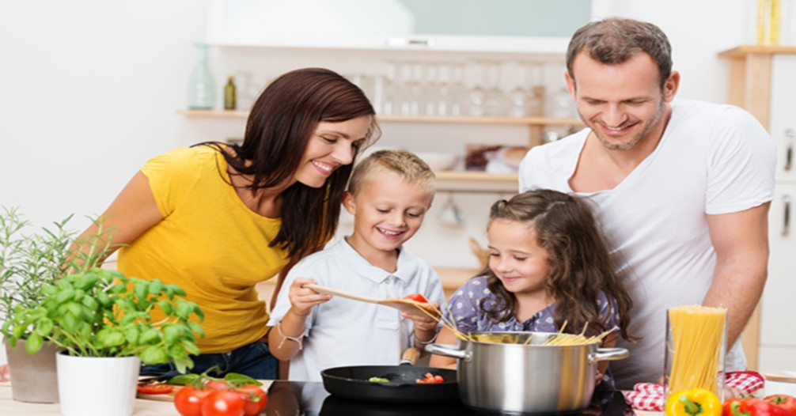
1. Прочная, дружная семья, воспитывающая детей на основе преемственности поколений. Важным моментом являются супружеские отношения в семье, если в семье оба родителя, удовлетворенность браком и отношениями в нем. Родителям стоит выделять время на совместный досуг, ведь счастливые, любящие, понимающие родители – залог спокойствия любого ребенка.
2. Духовно-нравственное благополучие. Оно предполагает умение родителей донести до ребенка духовно-нравственные и национальные ценности, которые должны быть основаны на понимании различия добра и зла, лжи и истины. Именно они должны впоследствии стать основополагающими в отношениях между людьми, в семье и обществе.
3. Внимательное отношение к состоянию здоровья членов семьи. Ответственный родитель должен внимательно следить и за своим здоровьем, проходить ежегодно медицинский осмотр с целью ранней диагностики заболеваний, поддерживать свое здоровье на должном уровне. Ведь воспитание ребенка требует большого количества сил, а при отсутствии здоровья их взять просто неоткуда.
4. Социально-бытовое благополучие, материальное благополучие. Для гармоничного развития ребенку необходимо создать развивающую среду, что в отсутствии данного фактора невозможно. Это обусловлено тем, что в условиях современного общества большинство услуг, связанных с образованием и развитием, оказывается на платной основе.
5. Отсутствие хронических семейных конфликтов – между родителями и ребенком, в супружеской подсистеме, между поколениями – с бабушками и дедушками. Ребенок, как правило, в семейной ситуации выступает в роли «хранителя спокойствия», очень болезненно переносит любые конфликты и старается всячески их разрешить. При этом основные задачи развития, свойственные данному возрасту, отходят на второй план. Ребенок полностью погружается в семью, в качестве симптома могут выступать такие проявления как неуспеваемость, уходы из дома, непослушание и протестное поведение и т. д.
6. Единый подход к воспитанию ребенка со стороны обоих родителей. Дети очень тонко чувствуют любое несоответствие. И в случае, если папа строгий, а мама все разрешает, он быстро научится лавировать и проблемы с поведением неизбежно появятся. Для ребенка очень важно, чтобы в вопросах воспитания все члены семьи были крайне последовательны и постоянны. Установленные правила должны быть приняты родителями совместно и соблюдаться всей семьей – это закладывает фундамент семейной иерархии. В случае несогласия мамы и папы в каком-то вопросе, это стоит обсуждать в отсутствии ребенка, иначе есть риск зародить в ребенке сомнения и тревогу.
7. Здоровый образ жизни семьи – только своим примером родители могут привить ребенку любовь к спорту и хорошие привычки.
https://youtu.be/QG-FPFHQlmM
Легко ли в наше время быть ответственным родителем? В условиях современного мира, когда зачастую каждый день расписан по минутам, приходят домой лишенными сил. И все же необходимо найти время для общения с ребенком.
Ведь для того, чтобы быть ответственным родителем нужно уделять ребенку не так много времени. Посвящайте общению с любимым чадом хотя бы полчаса ежедневно.
Для детей важно чувствовать, что с началом нового этапа он стал не просто учеником с кучей домашних заданий, а остался любимым ребенком. Полезно в выходные устраивать семейные прогулки в парк или культурные походы в театр, цирк, зоопарк и т.д., продолжать играть с ребенком и слушать его.
Подросткам в этот непростой период их жизни необходимо ощутить участие и понимание взрослых. В этом возрасте очень опасно упускать ребенка из-под своего влияния, есть риск попасть в зону отчуждения и потерять авторитет. Поэтому неплохо с момента появления у ребенка осознанности завести ежедневные семейные ритуалы, например, вечерние чаепития, когда вся семья собирается за одним столом и каждый может поделиться впечатлениями о прожитом дне и своими размышлениями. Это поможет быть в курсе событий, происходящих в жизни подростка, а также передать в ненавязчивой форме опыт старших поколений.
Прежде чем подарить этому миру новую жизнь, ответьте себе на вопрос:
«Готов ли я с момента рождения ребенка нести за него ответственность и разделять все его печали и радости?». Только осознанно подходя к вопросу семьи и родительства, мы сможем вырастить своих детей счастливыми.

